RWD設計開發注意事項

- 一般表單轉換至響應式表單
- 要轉換成響應式表單前，需先將表單簽出，否則轉換後會無法存檔。
- 轉換方式：
在原表單上按右鍵選擇「轉換成RWD表單開啟」
跳出要轉成多少欄位的表單，選擇「2」即可。
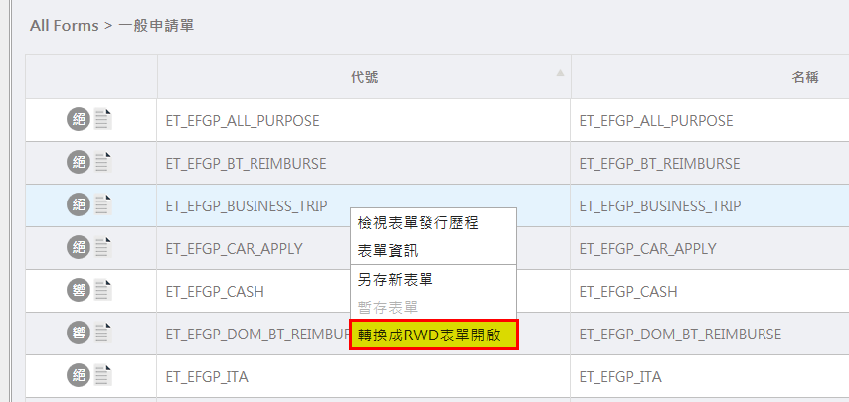

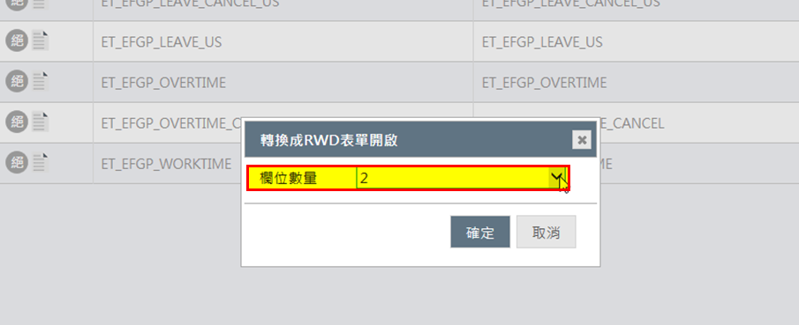

- 畫面Layout
- 元件佈置順序：欄位樣版元件
- 轉換後有時表單對齊方式會被改為「水平式」，請改回「垂直式」
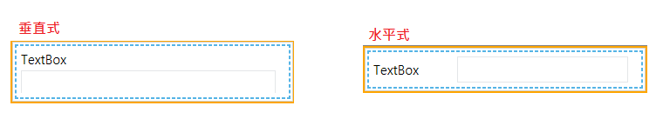
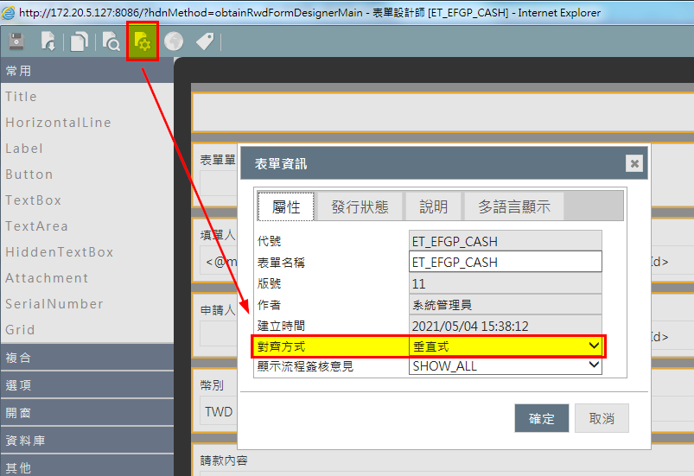

- 舊有轉入元件唯讀背景顏色是#ffffff，而新拉元件的唯讀自訂背景顏色是#eeeeee，要記得自行變更設定
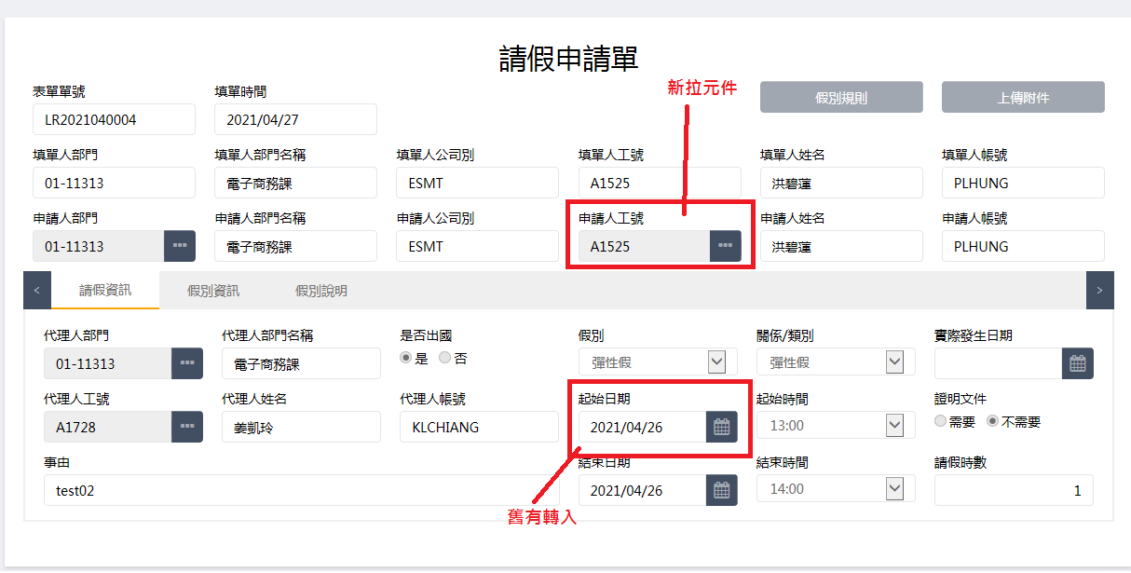

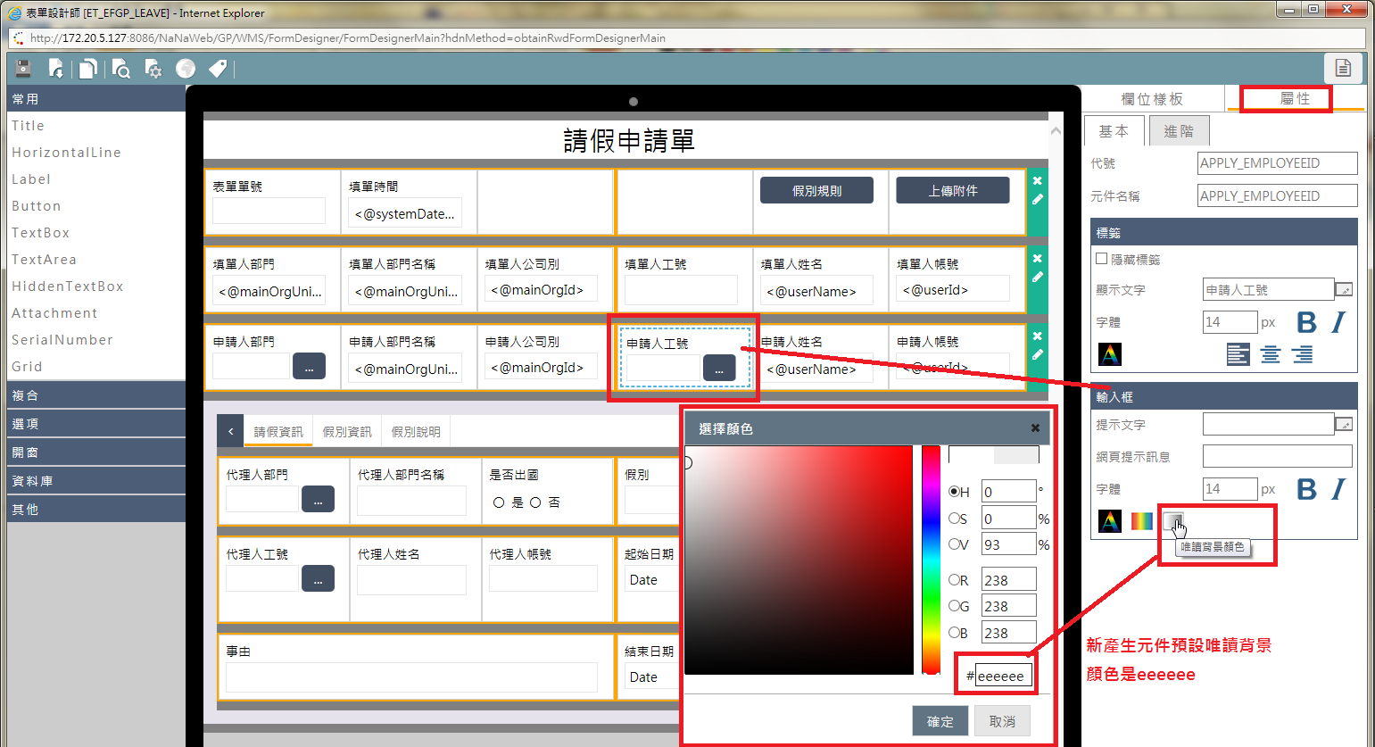

- 原自訂button開窗的設計需改為使用複合元件DialogInput
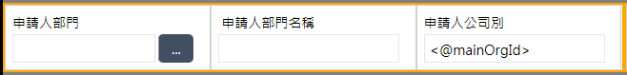

- Detail資料輸入區域
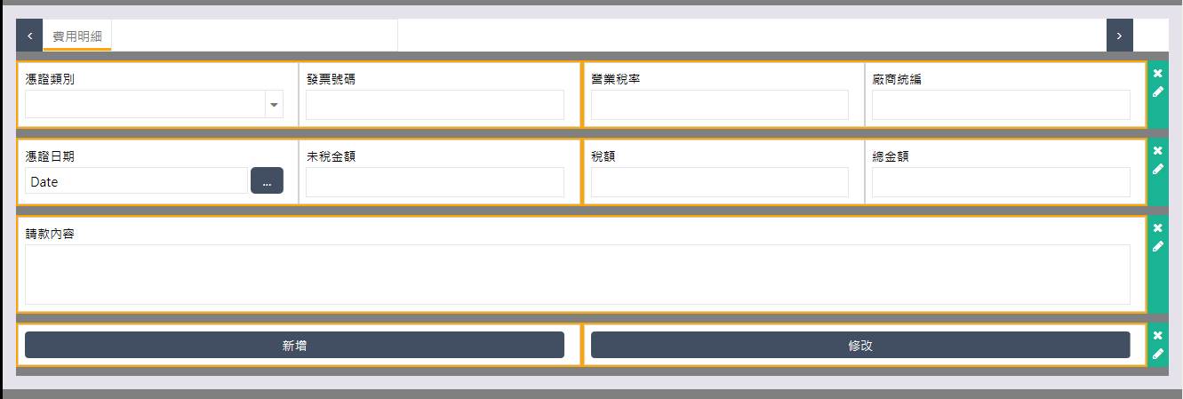
- 因為原先Detail輸入的欄位改為使用Dialog開窗，所以需於畫面上使用頁籤SubTab，元件佈置的順序為：SubTab欄位樣版欄位元件
- 2個Button：「新增」、「修改」

- Grid區域
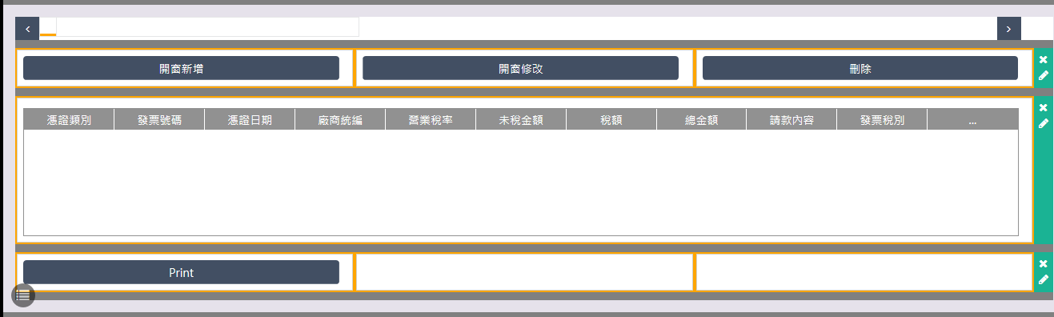
- 使用頁籤SubTab，元件佈置的順序為：SubTab欄位樣版Grid元件
- 3個Button：新增「開窗新增」、「開窗修改」2個Button，以及1個原有的「刪除」Button
- 以上新增的Button記得都要至流程設計師將其權限打開

- form Script
- 開窗按鈕需於formOpen註冊onclick event才會生效
- 若為Master-Detail表單，需於formOpen加上初始化Grid元件轉成Dialog的Script
Ex：
//初始化Grid元件轉成Dialog操作模式
FormUtil.transToDialog({
gridId : 'GD', //Grid的代號
inputId : 'stDataForm' //輸入元件擺放的「分頁元件」代號
});

- 存取DB資料（SQL Command）改用SQL註冊器
SQL註冊器Naming Rule：表單代號(去除ET_EFGP_的部份) + “_” + 自行定義
Ex: ET_EFGP_RC→RC_GetEmpData

- 存取SQL Server Stored Procedure或其較複雜的SQL請改用Call esmt_public.js中的etExecuteSQL

Ex:
//教育訓練結案單開窗-DBHandler
function REF_TN_NO_onclick2(){
try{
var tDialogBtn = document.getElementById("REF_TN_NO_btn");
tDialogBtn.onclick = function() {
if (B_BT_DATE.value=="" || E_BT_DATE.value==""){
alert("出差起迄日期不可空白!");
B_BT_DATE.focus();
return false;
}

var myObj = {
conn: "EFGP",
sqlType: "FUNC",
cmdText: "ET_EFGP_DOM_BT_PKG.GET_REF_NO",
myParams: [
{ pName: "P_APPLY_USER_ID", pValue: "CWHSU1", pDir: "IN" },
{ pName: "P_SERIALNUMBER", pValue: "", pDir: "IN" },
{ pName: "P_B_BT_DATE", pValue: "2020/6/1", pDir: "IN" },
{ pName: "P_E_BT_DATE", pValue: "2020/6/30", pDir: "IN" }
]
};

var vResult = etExecuteSQL(myObj);

//如果有錯誤，會有vResult[0].ERRMSG，所以判斷vResult[0]是否存在ERRMSG字眼→表示有錯誤
if (vResult[0].ERRMSG) {
alert(vResult[0].ERRMSG);
}
else {
//如果成功，[0-3]是傳入的參數，[4]才是回傳的資料
if (vResult[4].pValue.length != 0) {
//alert(vResult[4].pValue);
REF_TN_NO_txt.value=vResult[4].pValue;
}
}
};

}
catch(err){
alert("btnOpenRefNo_onclick:" + err.message);
return false;
}

- 原call emst_public.js的get_rpt_server、get_web_server需傳入datasource，現改為直接引用即可。
Ex：var vRptServer=get_rpt_server();

- 單身開窗使用的GDObj.clearBinding();，在Open Dialog後會將有帶預設值的欄位清空，所以這部份要再自行處理。
- SQL註冊器沒有支援UNION、IN的寫法，可以改用View或Package看看能否達到需求
- 但實際測試IN語法在不傳入參數的情況下是可以用的

